РЕКОМЕНДАЦИИ
ПО ОБСЛЕДОВАНИЮ ФУНДАМЕНТОВ ТУРБОАГРЕГАТОВ НА ТЭС, ПОДЛЕЖАЩИХ РЕКОНСТРУКЦИИ

СО 34.21.670

СОСТАВЛЕНО Московским головным предприятием ПО "Союзтехэнерго"

ИСПОЛНИТЕЛЬ В.В. Детков

М.: СПО ОРГРЭС, 1991

1. ВВЕДЕНИЕ

Реализации мероприятий по реконструкции строительных конструкций должно предшествовать: обследование состояния эксплуатируемых строительных конструкций (фундаментов) для оценки их физического состояния и возможности использования их на дальнейший плановый срок эксплуатации после реконструкции; оценка несущей способности существующих конструкций; выполнение при необходимости дополнительных инженерно-геологических изысканий и поверочных расчетов.
Для осуществления реконструкции и технического перевооружения тепловых электростанций возникает необходимость:
- изменения геометрических размеров фундаментов под турбоагрегаты в связи с установкой нового типа модернизированного оборудования;
- демонтажа отработавших свой ресурс турбоагрегатов и установка новых без изменения геометрии фундамента, но с изменившимися нагрузками на фундамент.
Фундаменты турбин подлежат обязательному обследованию на электростанциях, где заменяются отработавшие ресурс цилиндры турбин и паропроводы, если посадочные размеры новых цилиндров не соответствуют существующим.
При разработке проекта реконструкции большое значение имеет правильность определения в процессе обследований фактического состояния и долговечности несущих конструкций фундаментов, степени повреждений и деформаций.
Объем и программа обследования фундаментов при реконструкции зависят от состояния элементов строительных конструкций фундамента, разновидности и характера реконструкции и определяются в каждом конкретном случае техническим заданием на обследование, утвержденным руководством заказчика и согласованным с проектной организацией.
Для уменьшения объема работ по обследованию необходимо учитывать вид заменяемого технологического оборудования, вызывающего изменение нагрузок на строительные конструкции фундамента, наличие элементов конструкций, подлежащих разбору по технологическим и другим причинам в процессе реконструкции.
Главной задачей и целью обследования фундаментов являются выявление действительного состояния и обоснование общей надежности системы турбоагрегат - фундамент - основание (ТФО), включая изучение и анализ проектно-технической и исполнительной документации, паспортов и сертификатов на материалы и изделия, применявшиеся при строительстве фундаментов турбоагрегатов.

2. КРАТКАЯ ТЕХНИЧЕСКАЯ ХАРАКТЕРИСТИКА ФУНДАМЕНТОВ ТУРБОАГРЕГАТОВ

Фундаменты, подлежащие обследованию и предназначенные для установки турбоагрегатов, в которых в период эксплуатации возникают динамические (периодически изменяющиеся) нагрузки, представляют собой разнообразные строительные конструкции в зависимости от параметров и степени ответственности оборудования.
Фундаменты первых отечественных турбоагрегатов выполнялись в виде сплошных массивов. Начиная с турбоагрегатов мощностью 12 МВт и выше, железобетонные фундаменты стали выполняться рамными.
Первоначально сечения рамных элементов фундаментов назначались конструктивно. Однако с увеличением мощности турбоагрегатов конструкции фундаментов стали проектироваться более гибкими за счет уменьшения сечений элементов (колонн, продольных и поперечных ригелей верхнего строения фундаментов).
Эксплуатируемые в настоящее время железобетонные фундаменты представляют собой пространственный каркас из нескольких поперечных рам, опирающихся на естественное основание через массивную железобетонную плиту, которая является жесткой заделкой для смеси. Верхние поперечные и продольные ригели выполняют жесткими.
Железобетонные фундаменты современных ТЗС выполнены как в сборном, так и в монолитном варианте. Сечения колонн и ригелей зависят от воспринимаемых нагрузок, при этом колонны всегда имеют прямоугольное сечение, ригеля могут быть как прямоугольные, так и тавровые или двутавровые.
Конструктивные элементы сборно-монолитных фундаментов отличаются меньшими габаритными размерами по сравнению с монолитными фундаментами.
По поверхности элементов верхнего строения фундаментов устраивается набетонка до 0,2-0,6 м.
Наиболее напряженными участками фундамента являются середины пролетов нагруженных ригелей, узлы сопряжений ригелей и колонн, а также колонн и нижних плит.
Состояние конструкций на упомянутых участках в значительной степени определяет эксплуатационную надежность фундамента в целом. Конструкции фундаментов под турбоагрегаты разной мощности, подлежащие реконструкции, приведены ниже (рис.1-5).
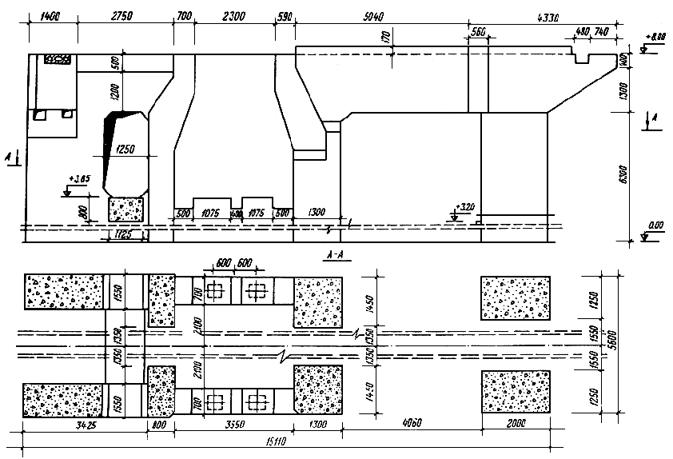
Рис.1. Фундамент турбогенератора мощностью 25 МВт

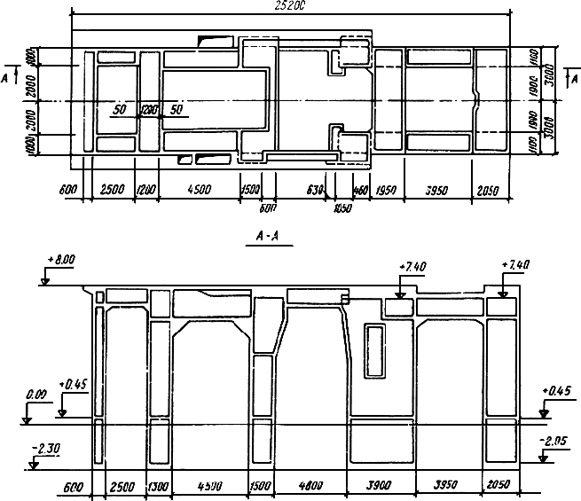

Рис.2. Фундамент турбогенератора мощностью 50 МВт

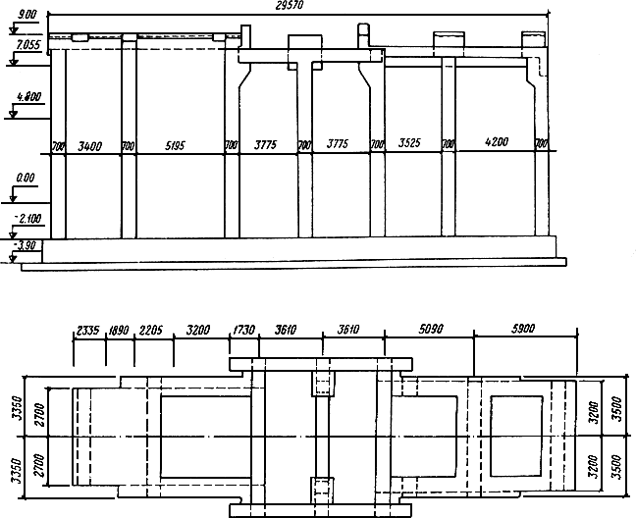

Рис.3. Фундамент турбогенератора мощностью 100 МВт

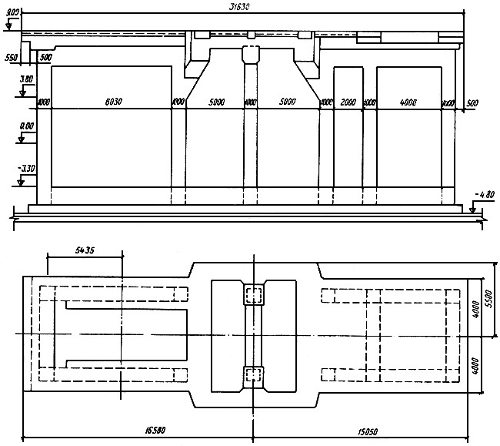

Рис.4. Фундамент турбогенератора мощностью 200 МВт

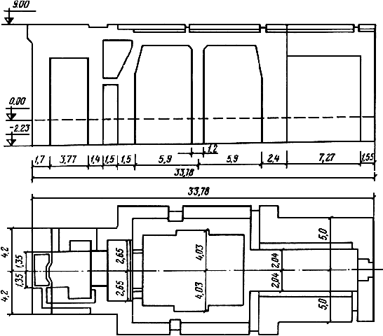

Рис.5. Фундамент турбогенератора мощностью 300 МВт
3. ПОДГОТОВИТЕЛЬНЫЕ РАБОТЫ

3.1. До начала обследования фундаментов турбоагрегатов необходимо произвести предварительный (рекогносцировочный) осмотр с целью ознакомления с конструкцией фундаментов в целом, определения объема, специфики и направленности обследования. Намечаются мероприятия по подготовке конструкций к обследованию (изготовление подмостей или других приспособлений для обеспечения доступа к элементам фундамента, очистка поверхностей, определение видов и мест контрольных вскрытий), а также выявляется необходимость проведения специальных исследований (измерение вибрационных характеристик, геодезических съемок и т.д.).
3.2. Детальному обследованию конструкций фундаментов должно предшествовать ознакомление с проектом и получение полных сведений об условиях эксплуатации фундаментов и особенностях их строительства.
3.3. Персонал, проводящий обследование должен располагать следующей проектно-технической документацией:
3.3.1. Проектная документация - рабочие чертежи и данные по проектным нагрузкам и воздействиям; расчетные схемы и статические расчеты; данные по технологии изготовления конструкций фундаментов и данные по выполнению строительно-монтажных работ; данные об основании фундаментов и краткая характеристика грунтов.
3.3.2. Материалы завода-изготовителя - исполнительные рабочие чертежи, сертификаты на материалы, данные о стыках и сварных соединениях арматуры, о возможных заменах арматуры, данные о составе бетона и технологии бетонирования, акты на скрытые работы, паспорта на железобетонные элементы с указанием прочности бетона.
3.3.3. Строительная документация - журналы и монтажные схемы, сведения о дефектах и замечаниях монтируемых элементов фундамента (колонн, ригелей), акты на скрытые работы, акты сдачи и приемки, данные геодезических съемок.
Для монолитных фундаментов - исполнительные чертежи, акты приемки арматурных работ, данные по контролю за твердением бетона и протоколы контрольных испытаний кубов.
3.3.4. Эксплуатационная документация - сведения о воздействиях и нагрузках при эксплуатации фундаментов, сведения о дефектах и повреждениях конструкций фундаментов и причинах, их вызвавших, сведения о ремонтах, реконструкции или переустройстве фундаментов, переписка и протоколы различных комиссий по вопросу состояния конструкций, сведения об инструментальных обследованиях осадок, деформаций и вибрации фундаментов (даты, наименования организаций-исполнителей, отчеты о выполненных исследованиях), сведения о контроле за вибрацией (постоянном или периодическом), данные наблюдений за осадками и деформациями фундаментов, общая характеристика колебаний уровня грунтовых вод.
3.4. Сопоставление и изучение проектной, строительной и эксплуатационной документации позволяют выявить элементы, участки конструкций или узлы сопряжений, которые требуют внимательного детального обследования, дают возможность предугадать причины и характер деформаций.
Отсутствие требуемой проектно-технической и эксплуатационной документации существенно затрудняет обследование и вызывает необходимость в проведении большого объема работ по дополнительным обмерам, вскрытиям, анализам и расчетам.
3.5. Поскольку косвенными показателями развития деформаций Фундаментов являются расцентровки многоопорных валопроводов, установленных на них агрегатов при подготовке к детальному обследованию фундамента, включая вибрационные исследования, необходимо иметь следующие данные по турбоагрегату:
- тип турбины и генератора с указанием завода-изготовителя;
- дата приемки турбоагрегата в эксплуатацию;
- вибрационное состояние турбоагрегата во время приемки его в эксплуатацию;
- случаи повышения вибрации в эксплуатационный период (номера подшипников, даты, параметры вибрации, режимы работы);
- перечень остановов турбоагрегата из-за повышения вибрации (даты, причины);
- сведения о детальных виброисследованиях турбоагрегатов (даты, исполнители, название работы, отчет о работе);
- сведения о капитальных ремонтах (общее число, даты, продолжительность ремонтов и межремонтных периодов);
- сведения об изменениях в конструкции турбоагрегата для снижения вибрации;
- данные о контроле за вибрационным состоянием;
- краткая характеристика текущего вибрационного состояния турбоагрегата;
- данные о расцентровках валопровода.
3.6. По результатам предварительного осмотра и ознакомления с проектной и эксплуатационной документацией составляется подробная программа и календарный план работы по обследованию.
При составлении рабочей программы натурного детального обследования конструкций фундамента следует учитывать полноту представленной проектно-технической документации, а также требования задания, составленного предприятием-заказчиком с учетом требований генерального проектировщика.
В задании должны быть указаны основные требования к конструкциям в связи с намечаемой реконструкцией, в частности новые технологические нагрузки, воздействия, требуемые габариты фундамента.

4. НАБЛЮДЕНИЯ ЗА ТРЕЩИНАМИ

4.1. При обнаружении трещин любого вида необходимо определить их положение, форму, направление, длину, ширину раскрытия, глубину, время и причину возникновения, а также установить, продолжается или прекратилось их развитие.
4.2. Трещины выявляются путем осмотра открытых поверхностей конструктивных элементов фундамента (продольных и поперечных ригелей верхнего строения, колонн рамных конструкций и т.д.).
4.3. В некоторых случаях необходимо осматривать конструкции соседнего аналогичного фундамента, чтобы правильно объяснить происхождение трещин обследуемого фундамента.
4.4. Необходимо отличать трещины, появившиеся в обследуемых конструкциях фундамента в процессе изготовления и монтажа элементов фундамента, от трещин, появившихся во время эксплуатации. Кроме того, следует различать трещины, практически не влияющие на работу конструкций, и опасные трещины, снижающие несущую способность конструкции.
4.5. Сигналом, свидетельствующим о возникновении опасных трещин в фундаменте, является увеличение амплитуды колебаний того или иного подшипника агрегата. Поэтому, как только будет замечено усиление вибрации подшипников, следует внимательно осмотреть при работающем турбоагрегате все наружные поверхности фундамента. При этом необходимо прощупать все обнаруженные трещины. Особо следует выделить "вибрирующие" трещины, т.е. такие, края которых вибрируют в разных режимах.
4.6. В случае обнаружения при обследовании в фундаменте трещин и сомнительных мест, а также ощутимо больших колебаний следует произвести инструментальное измерение вибрации отдельных частей фундаментов и желательно одновременно подшипников агрегата.
Измерение можно производить любым имеющимся на ТЭС виброизмерительным прибором. Наиболее удобны балансировочные измерительные приборы БИП-5 и БИП-6.
При выполнении виброизмерений фундамента необходимо вдоль трещин по обе стороны от них удалить штукатурку, так как она может вибрировать независимо от основного массива фундамента.
Штукатурку следует удалять и в местах, где по внешним признакам можно предположить наличие трещин, скрытых под слоем штукатурки.
4.7. Раскрытие трещин при обследовании измеряется с помощью специальных оптических приборов - трубки Бринеля, отсчетного микроскопа МПБ-2 (с 24-кратным увеличением), градуированных луп Польди, визирных луп, щупов.
4.8. Глубина трещин определяется с помощью щупов или ультразвуковых приборов, например, УКБ-1M, Бетон-ЗМ, УК-10П, УЗП-62, AM-64, "Бетон-транзистор".
При применении ультразвукового метода глубина трещины устанавливается по изменению времени прохождения импульсов как при сквозном прозвучивании, так и методом продольного профилирования при условии, что плоскость трещинообразования перпендикулярна линии прозвучивания. Глубина трещины (рис.6) определяется из соотношений:
;
,
где h - глубина трещины, см;
V - скорость распространения ультразвука на участке без трещин, мкс;
t_{e} - время прохождения ультразвука на участке с трещиной, мкс;
t_{a} - время прохождения ультразвука на участке без трещины, мкс;
a - база измерений для обоих участков, см.

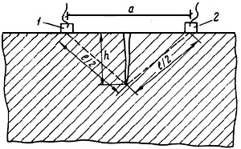

Рис.6. Определение глубины трещин в конструкции:
1 - излучатель; 2 - приемник

4.9. Время появления трещин необходимо установить в процессе анализа эксплуатационной документации или (в случае отсутствия соответствующих записей) путем опроса работников предприятия. Старая трещина обычно загрязнена, новая имеет свежий вид.
4.10. Если в процессе обследования фундаментов возникает предположение, что обнаруженные трещины продолжают развиваться, то за ними необходимо установить длительное наблюдение с помощью маяков (гипсовых из цементно-песчаного раствора, пластинчатых или рычажных).
4.11. Если амплитуды вибрации в парных точках (в точках, расположенных симметрично по обе стороны трещины) отличаются одна от другой не более чем на 3-5 мкм, то данная трещина опасности для эксплуатации фундамента не представляет, т.е. не может служить основанием для вывода о необходимости применения крайних мер - отключения оборудования.
4.12. Состояние фундамента следует считать недостаточно удовлетворительным, если будет обнаружено хотя бы одно из следующих явлений:
- двойная амплитуда колебаний какой-либо точки фундамента по одну сторону от трещины отличается от амплитуды соответствующей (парной) точки по другую сторону от трещины на 3-5 мкм и более;
- колебания парных точек по обе стороны от трещины происходят в разных фазах;
- наибольшая двойная амплитуда какой-либо точки превышает 15-30 мкм.
Меньшие из указанных значений относятся к агрегатам с частотой вращения 3000 об/мин, большие - с частотой вращения 1500 об/мин.
4.13. При общем обследовании железобетонных элементов фундамента необходимо фиксировать трещины, оказывающие вредное воздействие на работу фундаментов:
- трещины, ширина раскрытия которых превышает значения, предусмотренные нормами, в частности, нормальные трещины в растянутой зоне поперечных и продольных ригелей, наклонные трещины в растянутой зоне от поперечных сил, поперечные и наклонные трещины по всей высоте сечения элементов, продольные трещины в сжатой зоне ригелей и в сжатых элементах (колоннах), продольные трещины вдоль продольной и поперечной арматуры.
4.14. При анализе трещин следует знать, что по своим свойствам, характеристикам, размерам, геометрической форме и направлениям трещины могут быть стабилизировавшимися и нестабилизировавшимися во времени, раскрытыми и сквозными, волосяными (до 0,1 мм), мелкими (до 0,3 мм), развитыми (0,3-0,5 мм), поверхностными, вертикальными и горизонтальными, поперечными и продольными.
4.15. При установлении причин увеличенного раскрытия трещин и образования недопустимых трещин следует исходить из того, что, как правило, они могут являться следствием:
- увеличения усилий в элементах фундамента, вызванных различными причинами (динамические перегрузки, температурные деформации, перераспределение усилий в связи с деформациями оснований и пр.);
- снижения прочностных характеристик бетона;
- несоблюдение требований технологии изготовления железобетонных элементов как заводского, так и монолитного исполнения:
- потери сцепления арматуры с бетоном.
4.16. Трещины в защитном слое бетона, ориентированные вдоль стержней продольной и поперечной арматуры, образуются вследствие распирания бетона продуктами коррозии арматуры.
4.17. Продольные трещины в колоннах при отсутствии коррозии арматуры могут образоваться вследствие снижения прочности бетона или перегрузки, а также в результате чрезмерного выгиба стержней рабочей арматуры вследствие увеличенного по сравнению с нормами расстояния между хомутами.
4.18. Характерными трещинами является трещины, образовавшиеся в результате переармирования железобетонных конструкций фундамента. Усадка бетона в данном случае является причиной появления трещин.
4.19. Идентичные трещины появляются в железобетонных конструкциях от влияния на них температуры.
4.20. В результате неравномерного нагрева до 100-130 °С конструкций рамных и массивных фундаментов в процессе эксплуатации появляются трещины от неравномерных температурных деформаций.
4.21. Вертикальные трещины в пролетных изгибаемых элементах (ригелях) верхнего строения фундамента, раскрытие выше допустимых пределов (свыше 0,3-0,5 мм), могут служить признаком перегрузки конструкции или повышенной ее деформативности или недостаточной несущей способности по изгибающему моменту.
Раскрытие трещины в изгибаемых конструкциях до 0,5-1 мм может свидетельствовать об образовании пластических деформаций вследствие перегрузки, а раскрытие трещин до нескольких миллиметров является признаком аварийного состояния.
4.22. Продольные некоррозионные и неусадочные трещины в сжатых зонах изгибаемых элементов фундамента (верхней зоне ригелей), особенно в сочетании с лещадками и отколами бетона, могут служить признаком разрушения сжатого бетона.
4.23. Усадочные трещины часто появляются в защитных слоях бетона, а также в местах "исправлений" раковин в бетоне, что происходит вследствие высокого содержания в этих слоях цемента влаги и ее последующего быстрого высыхания. Эти трещины не следует смешивать с трещинами в самой конструкции, к несущей способности которой они отношения не имеют.
4.24. Трещины от осадок опор возникают обычно только в неразрезанных конструкциях, например в ригелях продольных рам фундаментов под турбоагрегаты. Направление этих трещин всегда показывает изменение статической расчетной схемы конструкции. Трещины эти появляются в сжатых до осадки зонах конструкции. При атом косые трещины около неравномерно осевшей опоры получают направление, обратное обычному.
В этих случаях следует выяснить причины осадок и принять меры по их устранению.
4.25. При появлении продольных трещин в растянутых элементах конструкций для установления наличия и степени коррозии арматуры производится вскрытие.
При обнаружении таких трещин в сжатых элементах следует предварительно сделать прикидочный поверочный расчет элемента и лишь после этого вскрыть арматуру.

5. ВЫЯВЛЕНИЕ ФАКТИЧЕСКОГО АРМИРОВАНИЯ

5.1. Важным и сложным этапом обследования фундаментов является выявление их фактического армирования. Этот этап работ заключается в изучении проектной и исполнительной технической документации и в выборочной проверке фактического армирования путем вскрытия защитного слоя бетона и обнажения арматуры. Места вскрытия должны быть выбраны с учетом напряженного состояния конструкции. При вскрытии арматуры измеряются фактические диаметры и расстояния между рабочими стержнями.
При определении мест вскрытия следует максимально использовать имеющиеся дефектные участки с наличием отслоений защитного слоя, продольных трещин, сколов, участков с механическими повреждениями и т.д.
5.2. Данные о количестве, диаметре и классе установленной арматуры, сведения о ее замене, пересчетах, стыках стержней, способах предварительного упрочения и контроля за ним, результатах испытания стыков, значении предварительного напряжения, об анкерных устройствах и закладных деталях приводятся в заводских паспортах изделий, актах на скрытые работы, журналах арматурных работ.
5.3. Количество арматуры в колоннах устанавливают снятием защитного слоя четырьмя поперечными бороздами, расположенными по граням колонны на разных (не ближе 50 см) уровнях.
5.4. В сжатых элементах бетон во всех основных сечениях сжат и пробивка глубоких борозд снижает их прочность, поэтому в целях наименьшего ослабления сечений вскрытие арматуры сжатых элементов (при выполнении измерений фактических диаметров арматуры) производится путем осторожной пробивки небольших отверстий на разных отметках.
5.5. Для определения фактического диаметра и шага хомутов колонн пробиваете* вертикальная борозда на боковой грани колонны (рис.7).

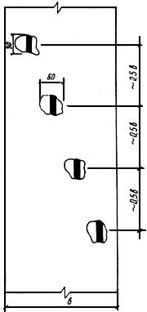

Рис.7. Расположение и размер отверстий на лицевой грани колонны при вскрытии арматуры

5.6. Вскрытие в изгибаемых непреднапряженных элементах (ригелях) верхнего строения фундамента можно выполнить в виде штрабы в защитном слое в середине пролета, а также в верхней зоне опорных узлов неразрезных продольных ригелей.
5.7. После обследования место вскрытия тщательно заделывают с предварительной его очисткой и промывкой водой, восстанавливая прочность элемента, цементным раствором марки не ниже 200.
5.8. По данным вскрытия и обследования арматуры делается эскиз расположения арматуры в бетонном сечении с указанием количества и диаметров. При этом класс арматуры определяется по ее внешнему виду (профилю выступов). При необходимости уточнения марки стали можно прибегнуть к химическому и металлографическому анализу и механическим испытаниям образцов по соответствующим ГОСТ. Образцы арматуры вырезаются в тех местах, где оставшихся ненарушенных стержней достаточно для обеспечения работы конструкции. Поврежденный стержень восстанавливается приваркой равнопрочной накладки.
5.9. Для контроля толщины защитного слоя бетона и нахождения в конструкциях стержней применяют магнитные приборы, например измеритель защитного слоя ИЗС-1, ИЗС-2 и ИЗС-3.
5.10. Результаты определения фактического армирования должны найти отражение в ведомостях дефектов, схемах вскрытий, протоколах испытаний и измерений арматуры.

6. ОЦЕНКА ПРОЧНОСТИ БЕТОНА

6.1. При обследовании массива фундамента необходимо убедиться в том, что бетон в фундаменте обладает достаточной прочностью.
6.2. Прочность бетона может быть определена механическими ультразвуковым методом или в отдельных случаях путем лабораторных испытаний образцов, взятых из эксплуатируемых конструкций. Правила определения прочности строительных материалов и конструкций установлены государственными стандартами.
6.3. При общем обследовании фундамента, если отсутствуют специальные приборы, для проверки качества бетона следует "простучать" его, нанося удары средней силы слесарным молотком или легко насекая его зубилом. Хороший бетон звонок, молоток на нем подскакивает и не оставляет следов, а насечка приводит лишь к слабым штрихам. В этом случае можно предположить, что бетон имеет марку выше 200.
Если бетон издает глухой звук, молоток оставляет вмятины и зубило дает насечки глубиной 1,1-1,5 мм, это свидетельствует о том, что бетон имеет марку в пределах 100. Простукивание желательно производить по максимально открытой поверхности фундамента.
6.4. Для оценки прочности бетона конструкций фундамента механическими методами применяются приборы, принцип действия которых основан на гипотезе о связи между прочностью бетона и его твердостью (молоток Физделя, эталонный молоток Кашкарова, склерометр КМ со стержневым ударником, склерометры СД-2, Шмидта, пистолет ЦНИИСК), и приборы, основанные на гипотезе о связи между прочностью бетона и силами сцепления в нем (отрыва со скалыванием с помощью прибора ГПНВ-5). Методики использования упомянутых приборов содержатся в сопроводительной документации к этим приборам.
6.5. При оценке прочностных характеристик бетона фундаментов, подлежащих реконструкции неразрушающим методом, применяется молоток Физделя или молоток Кашкарова, а в ответственных случаях - ультразвуковые приборы.
При определении прочности бетона с применением молотка Физделя по очищенной поверхности конструкции наносятся локтевые удары (локоть руна прижат к поверхности конструкции) средней силы, по 10-12 ударов на каждом участке конструкции. Расстояние между отпечатками шарика молотка должно быть не менее 30 мм.
Диаметр лунки измеряют штангенциркулем с точностью 0,1 мм по двум взаимно перпендикулярным направлениям и принимают среднее арифметическое этих значений. Из общего числа измерений, произведенных на данном участке, исключают наибольший и наименьший результаты, а по остальным вычисляют среднее значение. Прочность бетона определяют по среднему измеренному диаметру отпечатка и предварительно построенной тарировочной кривой.
Наиболее надежен в эксплуатации при определении прочности бетона молоток Кашкарова. С его помощью определяется прочность бетона по отношению диаметров одновременно сделанных отпечатков на поверхности бетона и на поверхности металлического эталона, при этом отношение отпечатков не зависит от силы удара.
На намеченном участке поверхности конструкции наносят молотком с размаху удары со средней силой, чтобы получились достаточно крупные отпечатки на бетоне и эталонном стержне. В момент нанесения удара ось головки эталонного молотка должна быть строго перпендикулярна поверхности конструкции.
Расстояние между отдельными отпечатками на бетоне должно быть не менее 30 мм. Диаметр отпечатков на бетоне и эталонном стержне измеряют угловым масштабом.
Прочность бетона определяется по соотношению диаметров и тарировочному графику.
Ультразвуковой метод определения прочности основывается на измерении скорости распространения ультразвукового импульса в конструкции с использованием предварительно построенного тарировочного графика.
Особенно тщательно следует определять прочность бетона фундамента в наиболее ответственных зонах (сжатые зоны продольных и поперечных ригелей, их опорные участки, зоны анкеровки арматуры).
Фактическую прочность бетона можно оценить усредненным значением показания прибора, умноженным на процент точности этого прибора. Например, если прочность бетона оценивается в 300 кг/см², а точность показаний прибора составляет 30%, то следует принять фактическую прочность R_{б} равной 300x0,7, т.е. 210 кг/см². При этом призменная прочность бетона R_{пр} вычисляется по формуле
R_{пр} = 0,7 · R_{б} = 0,7 · 210 = 147 кг/см².

7. ОСОБЕННОСТИ ОБСЛЕДОВАНИЯ СТРОИТЕЛЬНЫХ КОНСТРУКЦИЙ ФУНДАМЕНТОВ ПОД ОБОРУДОВАНИЕ

7.1. Железобетонные и бетонные конструкции фундаментов под оборудование имеют специфические особенности, связанные с тем, что фундамент под любое оборудование является в той или иной степени частью этого оборудования, совместно с ним работающий.
Периодическое изменение нагрузок на опорные конструкции (фундаменты) ускоряет процессы накопления повреждений, усталости и других явлений, вызывающих снижение их несущей способности. Поэтому при проведении обследования имеет большое значение сбор информации о поведении фундаментов во времени.
7.2. Оценка состояния строительных конструкций фундаментов решается путем:
- визуального осмотра всех конструктивных элементов;
- инструментальной проверки прочностных характеристик, качества бетона и арматуры на определенных участках, прогибов и деформаций элементов;
- подбора проектно-конструкторской документации, включая даты сооружения фундамента и пуска агрегата, акты сдачи-приемки, акты на скрытые работы, материал фундамента;
- сбора данных по ранее проводимым геодезическим, пьезометрическим и другим измерениям;
- сбора сведений о грунтовых условиях, уровне и составе грунтовых вод, результатов измерения колебания их уровня;
- сбора исходных данных по агрессивности среды;
- анализа вибрационных характеристик системы агрегат-фундамент;
- анализа сведений о дефектах фундаментов, о ремонтах, реконструкции или переустройстве фундаментов.
При обследовании фундаментов турбоагрегатов, подлежащих реконструкции следует руководствоваться требованиями [1], [2].
7.3. Все железобетонные и бетонные конструкция фундаментов должны удовлетворять требованиям [3], [4].
7.4. Основные средства измерений и приспособления для проведения обследования железобетонных конструкций, в том числе фундаментов, приведены в [2]. При обследовании следует использовать рекомендуемые в [2] условные обозначения.
7.5. При выполнении контрольных геодезических измерений осадок и деформаций элементов конструкций фундаментов следует руководствоваться [5].
7.6. При обследовании особое внимание следует обращать на имевшие место несовершенства железобетонных фундаментов, которые выявляются в процессе эксплуатации и влияют на снижение эксплуатационной способности системы турбоагрегат-фундамент-основание.
К несовершенствам эксплуатируемых фундаментов следует отнести:
- наличие пустот в бетоне омоноличивания узлов соединения элементов верхнего строения;
- разрушение поверхностного слоя бетона продольных и поперечных ригелей, колонн в результате пропитывания маслом, постоянного воздействия высоких температур и размораживания в период строительства;
- появление трещин с раскрытием более 0,3 мм па поверхностях сборных ригелей и в зоне омоноличивания узлов, на границе соединения сборного и монолитного бетона;
- наличие пустот и деформаций в бетоне подливок закладных деталей и фундаментных рам и как следствие ослабление анкерных болтов крепления опорных рам;
- наличие каверн, изъянов, раковин, пустот, необработанных рабочих швов и разрывов в бетонируемых элементах, сколов, возникающих от механических повреждений;
- неравномерный нагрев противоположных поверхностей ригелей, приводящий к образованию температурных трещин;
- жесткое крепление площадок обслуживания и перекрытия вокруг турбогенератора к элементам конструкций фундамента.
7.7. Состояние арматуры фундаментов следует проверять с максимальным использованием имеющихся дефектных участков с отслоениями защитного слоя, продольных трещин, сколов, участков с механическими повреждениями в целях нанесения минимального ущерба существующим конструкциям при вскрытиях.
7.8. В случае выявления вызывающих сомнения участков последние подвергаются детальному визуальному и инструментальному контролю.
7.9. Вскрытие неповрежденных конструкций и отбор арматуры на анализ производить при необходимости до [2].
7.10. Коррозионный износ арматуры может определяться по рекомендациям [6] путем измерения толщины слоя продуктов коррозии. При этом глубина коррозионного износа составляет примерно половину общей толщины этого слоя.
7.11. В отдельных случаях появляется необходимость определения влажности бетона (например, для введения поправочных коэффициентов при определении прочности бетона молотком Кашкарова). При этом пробы отбираются на требуемых участках массой 20-30 г в закрывающиеся пробирки с притертыми пробками или полиэтиленовые мешочки и должны быть взвешены в течение 1 сут со времени их отбора.
7.12. При необходимости выполняются измерения вибрации фундаментов и опорных конструкций. Цель измерения вибрации заключается в оценке их вибрационного состояния. Эта оценка производится путем сопоставления результатов измерений с нормативными значениями соответствующих показателей.
7.13. При обнаружении в процессе контрольных геодезических измерений и анализе ранее выполненных измерений очага интенсивных осадок фундаментов необходимо разработать специальную программу для дальнейших наблюдений в зависимости от влияния деформации на прочность и надежность фундамента или работу оборудования.
7.14. Отличительной чертой обследования фундаментов и оснований является оценка их состояния по косвенным признакам (вибрационное состояние турбоагрегата, расцентровка валопроводов, сведения о периодическом наблюдении за осадками и деформациями).
He менее важны для оценки состояния фундаментов выборочные вскрытия, имеющиеся у заказчика сведения по инженерной геологии, наблюдениям за маяками, заключения по предыдущим обследованиям, а также дополнительные результаты инструментальной проверки прочности бетона и измерений сечений арматуры на вскрытых участках.
7.15. Критериями оценки возможности использования фундаментов при реконструкции в дальнейшей эксплуатации являются:
- отсутствие неравномерных осадок, соблюдение их предельных значений по [7];
- сохранность тела бетона и его прочностных характеристик.
При наличии неравномерных деформаций оснований или их повышенных по сравнению с нормами значений вопрос о возможности использования оснований и фундаментов при реконструкции независимо от степени износа тела фундаментов должен решаться генеральным проектировщиком.

8. РЕМОНТ И СПЕЦИАЛЬНЫЕ ВИДЫ РАБОТ ПРИ РЕКОНСТРУКЦИИ ФУНДАМЕНТОВ ПОД ТУРБОАГРЕГАТЫ

8.1. Ремонт и частичная реконструкция фундаментов под турбоагрегаты, как правило, не связаны с выполнением большого объема строительных работ. Между тем, эти работы носят ответственный характер и от их качества во многом зависит надежность работы турбоагрегатов.
8.2. Цементация применяется в тех случаях, когда в железобетонных конструкциях обнаружены глубокие раковины, гравелистый и пористый бетон, пустоты, трещины, зазоры, не заполненные бетоном или раствором.
8.3. Торкретирование может быть использовано для работ по защите конструкций от воздействия агрессивных водогазопаровоздушных сред, а также при восстановлении разрушенных защитных слоев железобетонных конструкций, наличии в бетоне глубоких раковин, трещин со значительным раскрытием или отверстий в несущих конструкциях, ослабляющих последние.
8.4. Защитные штукатурки применяются в тех случаях, когда в конструкциях обнаружены поверхностные раковины, сколы и оголения рабочей арматуры.
8.5. При замене деформированного поверхностного слоя бетона может быть применен сталефибробетон, приготовленный на обычном или напрягающем цементе.
8.6. Работы по реконструкции фундамента приобретают различную степень сложности и ответственности в зависимости от конкретных особенностей вновь устанавливаемого оборудования.
8.7. Реконструкция железобетонных фундаментов при которой предусматривается только изменение геометрических размеров, связана со срубкой различных объемов старого бетона и наращиванием нового бетона. Наращивание производится посредством устройства бетонных обойм, рубашек или набетонок.
8.8. Реконструкция железобетонных фундаментов, связанная с необходимостью восприятия фундаментом дополнительных нагрузок, также производится путем выполнения обойм, рубашек и набетонок.
При этом такое наращивание бетона не всегда обусловлено новыми габаритами оборудования, а чаще всего выполняется только для увеличения несущей способности элементов фундамента.
8.9. Заслуживает внимания ряд вариантов усиления реконструируемых узлов и ригелей фундаментов, связанных с наращиванием размеров сечений элементов фундаментов железобетонными плитами, снабженными предварительно напряженными хомутами и затяжками, и другие способы, разработанные Челябинским политехническим институтом.
8.10. Рекомендации по восстановлению подливок закладных деталей турбоагрегатов изложены в приложении.

Приложение

РЕКОМЕНДАЦИИ ПО СОСТАВУ БЕТОНА (РАСТВОРА) ПОДЛИВОК И УКАЗАНИЯ ПО ТЕХНОЛОГИИ ИХ ИЗГОТОВЛЕНИЯ

Рекомендации по составу бетона (раствора) подлива закладных деталей турбоагрегатов
Предлагаем следующие составные части подливочного бетона (раствора):
1. Заполнители:
для бетона:
- песок крупнозернистый (естественный речной или искусственный дробленый. Фракция 0,1-5,0 км);
- гранитный щебень (или гравий) размером зерен 5-20 мм, прочностью при сжатии ≥ 500 кгс/см²;
для раствора:
- песок крупнозернистый.
2. Вяжущее - портландцемент активностью R_{ц} ≥ 400.
3. Пластифицирующие добавки, увеличивающие подвижность бетонной смеси (при сокращении расхода воды), а следовательно, ее усадки при твердении.
4. Вода водопроводная (или речная), очищенная от примесей.
Качество составляющих бетон (или раствор) подливок компонентов должно отвечать требованиям действующих стандартов.
Подвижность бетонной (или растворной) смеси, характеризуемая осадкой стандартного лабораторного конуса, определяется проектной величиной ОК не более 6 см.
Марку бетона (раствора) подливок целесообразно принять 300.
Примечания: 1. При зазорах между поверхностями закладных элементов и основным бетоном (массивом) верхних строений фундаментов турбоагрегатов до 60 мм допускается применение подливочного раствора (т.е. заполнитель песок мелкий, крупный заполнитель исключается). 2. В целях исключения трудоемких переделок подливов, обусловленных потерей контакта "бетон конструкции - металл закладной детали" при выбраковке подливки простукиванием закладных деталей, вследствие усадки бетона (или раствора), повышенной подвижности бетона, расхода воды, вибрирования допускается применение вместо обычного портландцемента, на основе которого бетон (раствор) претерпевает усадку, расширяющийся ("безусадочный") портландцемент аналогичной активности (R_{ц} ≥ 400).

Расширяющийся цемент изготавливают и отпускают по наряд-заказам следующие цементные заводы: Днепродзержинский (Днепропетровская обл.), Волковысский (Гродненская обл.), Подольский (Московская обл.), Пашийский (Свердловская обл.) и др.
Возможность применения расширяющегося цемента для подливок закладных деталей турбоагрегатов неоднократно согласовывалась с проектными организациями.
Для экономии расширяющегося цемента, снижения его расхода возможно изготовление подливки из двух слоев: основного толщиной 10-20 см из бетона на обычном портландцементе и, спустя 7-10 сут, после завершения основной усадки бетона первого слоя, накрывочного (второго) слоя толщиной 6-8 см из бетона (раствора) на расширяющемся цементе, наносимого через 1 сут после первого. Такое послойное бетонирование применялось в практике строительства ТЭС больших мощностей (турбоагрегаты мощностью 300 МВт).

Указания по технологии изготовления подливок
После полного удаления деформированной подливки поверхность основного бетона следует очистить от остатков удаленной подливки, выполнить насечку контактных с подливкой поверхностей, тщательно продуть сжатым воздухом, промыть и постоянно поддерживать влажной вплоть до момента укладки бетона новой подливка.
Для улучшения сцепления бетона подливок с основным бетоном имеющиеся арматурные выпуски выпрямить по вертикали, предварительно очистив от старого бетона, продуктов коррозии, грязи, масла и т.д. Целесообразно усилить зону контакта основного бетона и бетона подливки постановкой дополнительных плоских сварных арматурных сеток в 1-2 слоя из стержневой арматуры класса A-1 диаметром 4-6 мм ячейкой 100-150 мм. Количество и размер сеток устанавливать по месту.
Бетон (раствор) новой подливки надлежит тщательно провибрировать штыковыми вибраторами, особенно в районе закладных деталей и под ними, до появления цементного молока на поверхности. В закладных деталях предварительно просверлить сквозные вертикальные отверстия диаметром 3-5 мм для выхода воздуха из-под стальных пластин при вибрировании. Предусмотреть наличие резервных вибраторов на случай выхода из строя основных.
Бетонирование подливок выполнять последовательно, в течение 2-3 дней для одного турбоагрегата, желательно с помощью бетонной бадьи ограниченной вместимости (до 1 м³).
После укладки бетона (через 3-4 ч) укрыть поверхность свежеуложенного бетона 2-3 слоями мешковины, увлажнив ее. В дальнейшем увлажнять покрытие водой 2-3 раза в сутки в течение 7-10 сут.
Контроль за качеством стройматериалов, бетона и бетонированием подливок возложить на квалифицированный персонал отдела капитального строительства, инженерную службу ТЭС. Измерение подвижности бетонной (растворной) смеси осуществлять в начале, середине и конце бетонирования, посредством лабораторного конуса (ОК ≤ 6 см).
Для контроля прочности бетона изготовить на месте бетонирования контрольные образцы бетона (кубы) размером 10x10x10 см (15x15x15 см), в количестве 12-15 шт., по 3 шт. в серии для испытания в возрасте 7, 14, 28 сут. Образцы бетона хранить вблизи уложенного бетона подливок в целях соблюдения идентичных условий ухода и твердения.
Бетонирование новых подливок целесообразно осуществлять в теплое время года при положительных температурах воздуха внутри машзала.
Настоящие рекомендации по составу бетона (раствора) подливок и указания по технологии их изготовления согласовать с представителем группы авторского надзора проектной организации.

Список использованной литературы

1. МЕТОДИЧЕСКИЕ указания по обследованию производственных зданий и сооружений тепловых электростанций, подлежащих реконструкции: МУ 34-70-105-85. -М.: СПО Союзтехэнерго, 1985.
2. МЕТОДИЧЕСКИЕ указания по обследованию строительных конструкций производственных зданий и сооружений тепловых электростанций. Ч.1. Железобетонные и бетонные конструкции. - М.: СПО Союзтехэнерго, 1981.
3. СНиП 3.03.01-87. Несущие и ограждающие конструкции.
4. СНиП 2.03.01-84*. Бетонные и железобетонные конструкции.
5. МЕТОДИЧЕСКИЕ указания по наблюдениям за осадками фундаментов, деформациями конструкций зданий и сооружений и режимом грунтовых вод на тепловых электростанциях. - М.: СЦНТИ ОРГРЭС, 1973.
6. РУКОВОДСТВО по проведению натурных обследований промышленных зданий и сооружений. - М.: ЦНИИпромзданий, 1975.
7. СНиП 2.02.05-87. Фундаменты машин с динамическими нагрузками.

